Лабораторна робота №1
Протокол IP версії 6
Шейко Ростислав КІ-25м-1
Нова мережа офісу (завдання 2): 2001:DB8:16::/64
Додаткова мережа офісу (завдання 4): 2001:DB8:17::/64 (16+1)
Спільна мережа IPv4: 10.16.0.0/16
Зв'язок головного офісу OSPF (v1 ⊕ v2): 16⊕31=15→ 172.16.15.0/24
Додаткове з'єднання офісу OSPF (v1 ⊕ v3): 16⊕23=7→ 172.16.7.0/24
VLAN 40 головного офісу (завдання 10): FD00:16::/64
З'єднання головного офісу з новим офісом (завдання 11): FD00:17::/64
Хід роботи:
- Налаштувала мережу підприємства
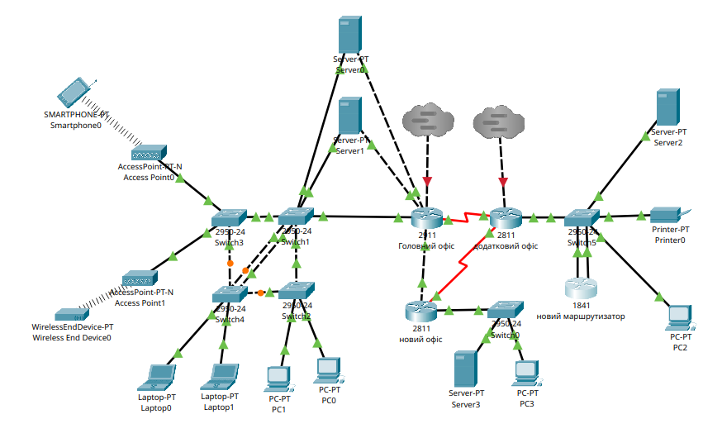
- Конфігурація роутера нового офісу
  - Увімкнула маршрутизацію IPv6.
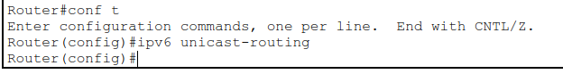
  - Налаштувала LAN інтерфейс на ipv6
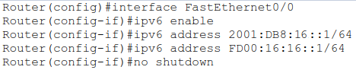
- Налаштування ПК/сервера нового офісу
  - На сервері та ПК увімкнула автоконфігурацію ipv6
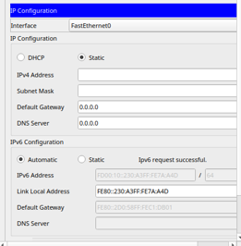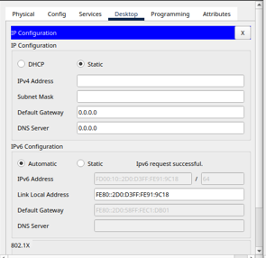
  - Перевіряємо зв’язок між pc3 та server3
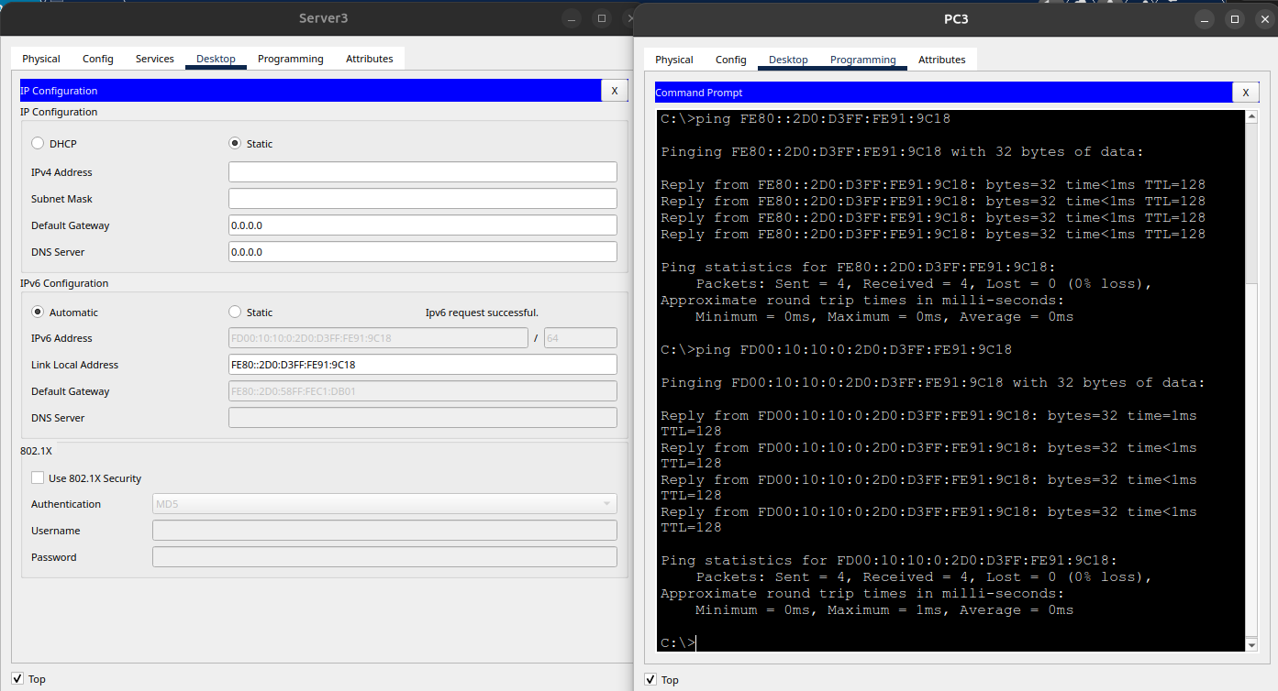
- Конфігурую автоматичне налаштування вузлів за допомогою маршрутизатора додаткового офісу

- Налаштовую ipv4 маршрутизацію використовуючи RIP та OSPF
Мережа OSPF головного офісу: 172.16.15.0/24
Мережа OSPF додаткового офісу: 172.16.7.0/24
Послідовна мережа: 11.11.1.0/30
  - Налаштувала маршрутизатор головного офісу
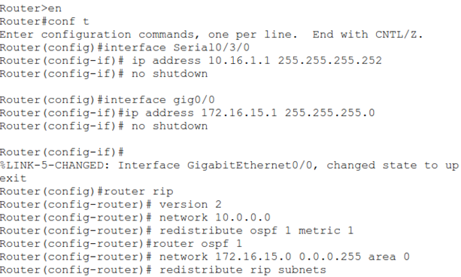
  - Налаштувала маршрутизатор додаткового офісу
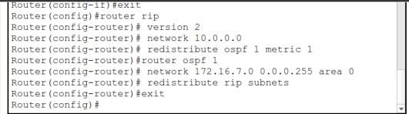
  - Налаштувала клієнтів
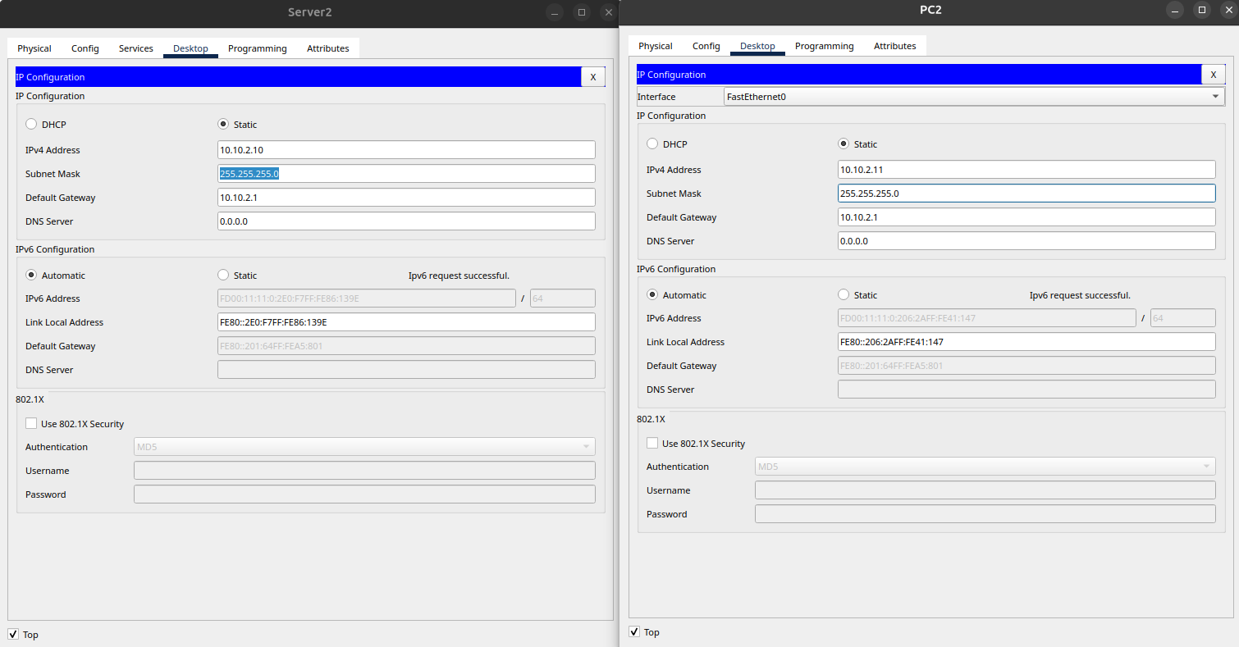
- Налаштувала другий інтерфейс нового маршрутизатора додаткового офісу щоб він був доступним в мережі ipv4
  - Задала IP адресу з діапазону додаткової офісної локальної мережі (11.11.2.0/24), щоб зробити її доступною
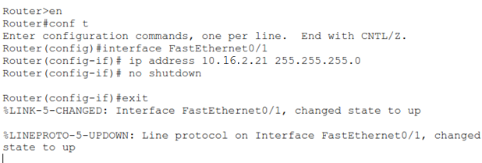
  - Перевірила доступність з PC2:
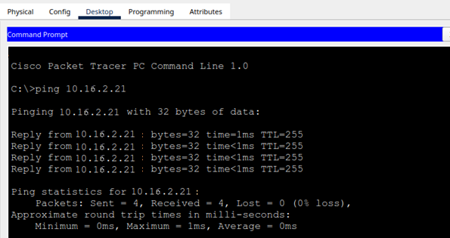
- Налаштувала маршрутизатор нового офісу і старий маршрутизатор додаткового офісу для зв’язку між ними через послідовні інтерфейси
  - Конфігурація маршрутизатора нового офісу
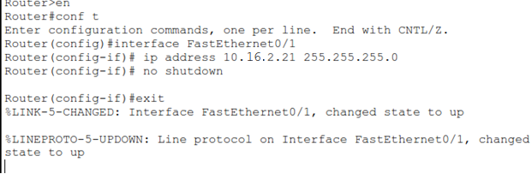
  - Конфігурація маршрутизатора додаткового офісу
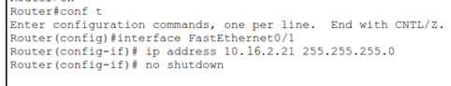
- Налаштувала тунель між маршрутизатором нового офісу і новим маршрутизатором старого офісу
  - Конфігурація маршрутизатора нового офісу
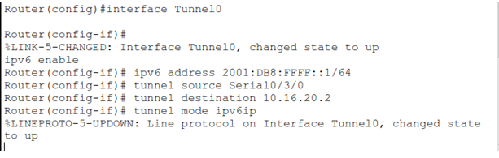
  - Конфігурація маршрутизатора додаткового офісу
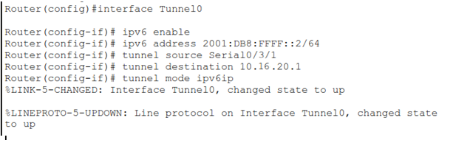
- Додала статично необхідні маршрути в таблиці маршрутизаторів нового і додаткового офісів так, щоб забезпечити зв'язок між комп'ютерами нового офісу і комп'ютерами додаткового офісу за протоколом IPv6
  - Конфігурація маршрутизатора нового офісу
  - Конфігурація маршрутизатора додаткового роутера
- Використала маршрутизатор головного офісу для автоматичного налаштування у мережу з номером FD00:(v1)::/64 мережних вузлів, що належать VLAN 40
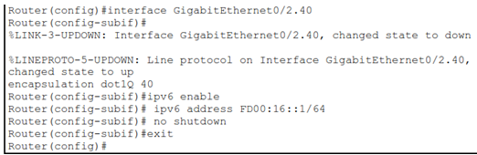
- Налаштувала канал між маршрутизаторами головного офісу і нового офісу так, щоб вони працювали в мережі FD00:(v1+1)::/64.
11.1 Конфігурація роутера головного офісу
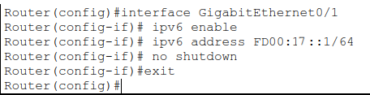
- Налаштувала протокол OSPFv6 так, щоб автоматично поширилися маршрути до всіх мереж IPv6 і забезпечувався зв'язок всіх комп'ютерів, налаштованих на використання IPv6.
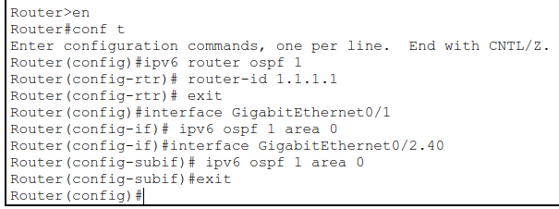
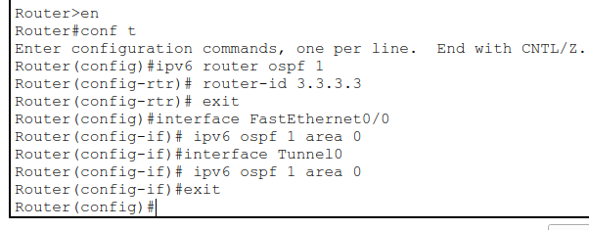
Висновок: в ході виконання лабораторної роботи отримала навички по конфігуруванню адресації і маршрутизації в локальних комп'ютерних мережах, що взаємодіють з використанням стека протоколів TCP/IP версії 6.

